用户注册
1.打开浏览器，在地址栏中输入链接：http://www.zhaeec.com/，回车即可进入珠海产权交易中心首页。如图1所示：
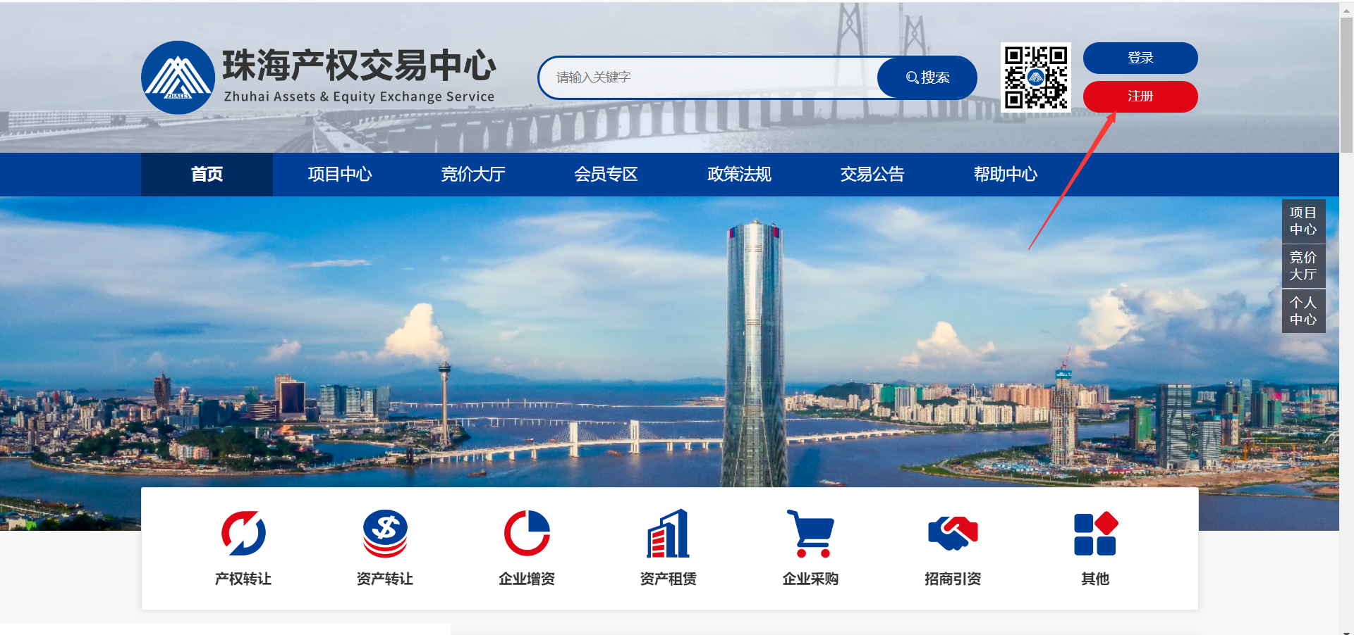
图1

- 点击图1右上角【注册】，进入用户注册页面。如图2所示：
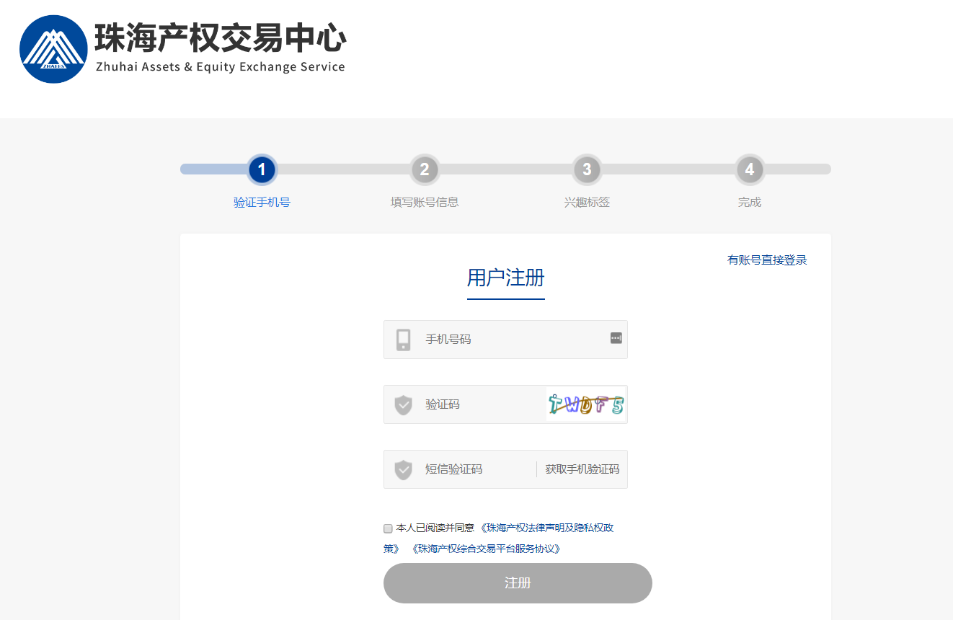
图2

- 输入手机号码、动态验证码，点击【获取手机验证码】并输入手机接收到的验证码。点击图2中的【注册】，进入填写账号信息页面，如图3所示：
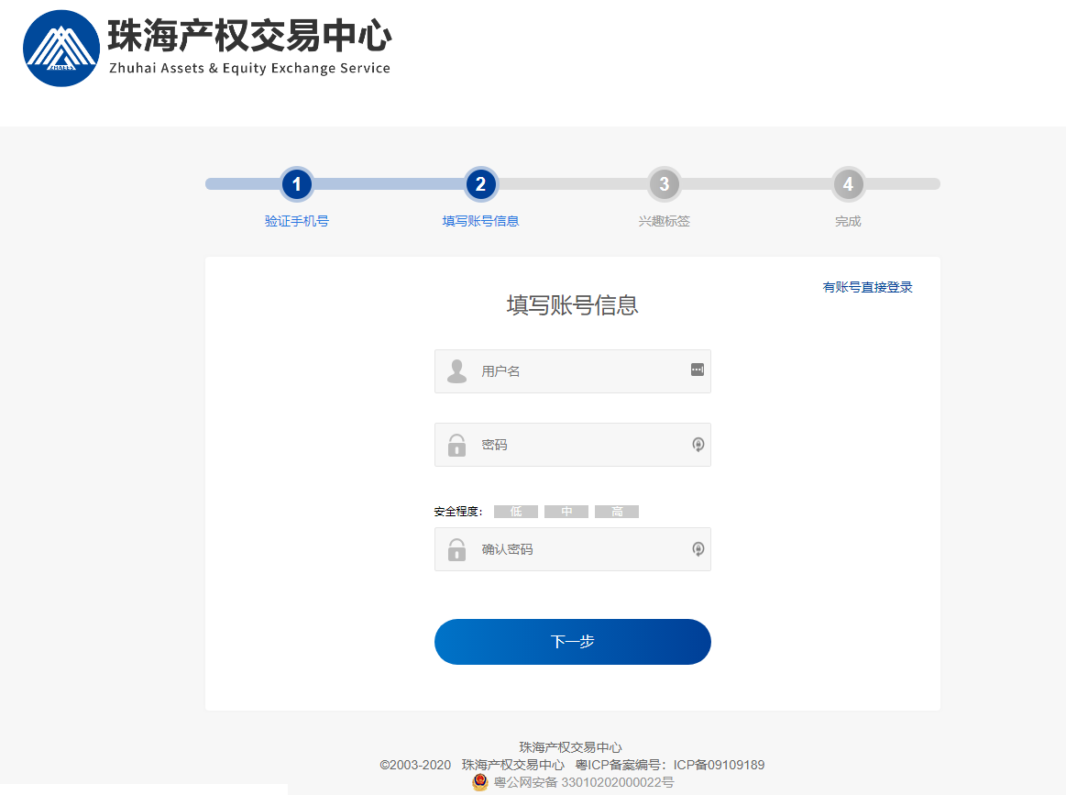
图3
- 设置用户名、密码，点击图3中的【下一步】，进入选择兴趣标签页面，如图4所示：
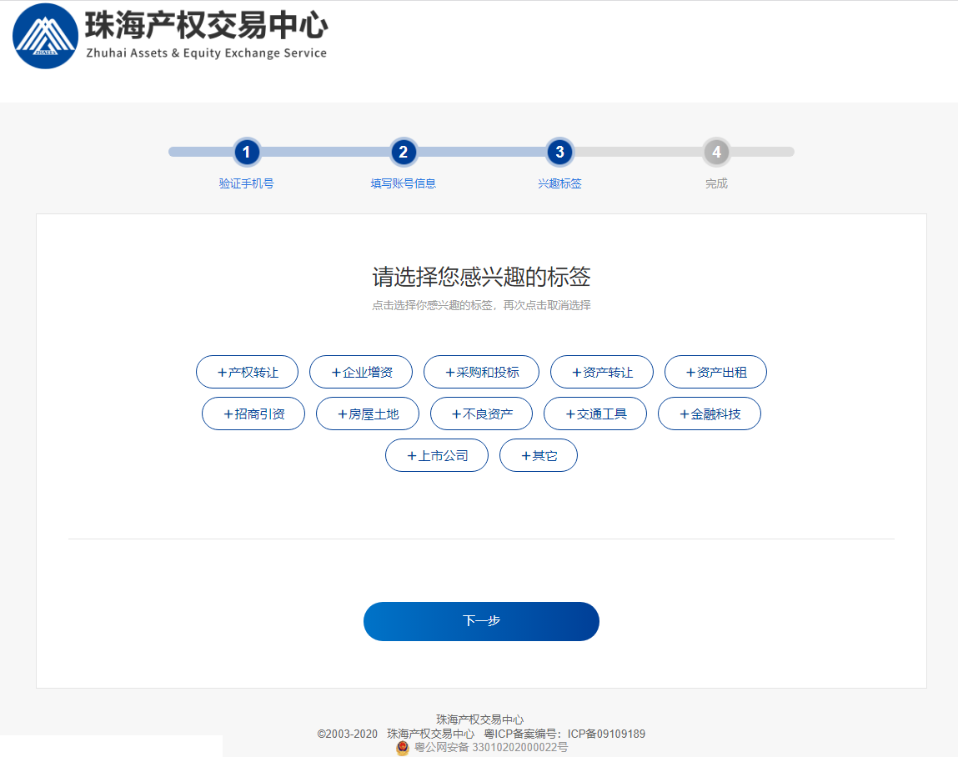
图4
- 勾选感兴趣的标签，点击图4中的【下一步】，进入注册成功页面，用户注册完成，如图5所示：
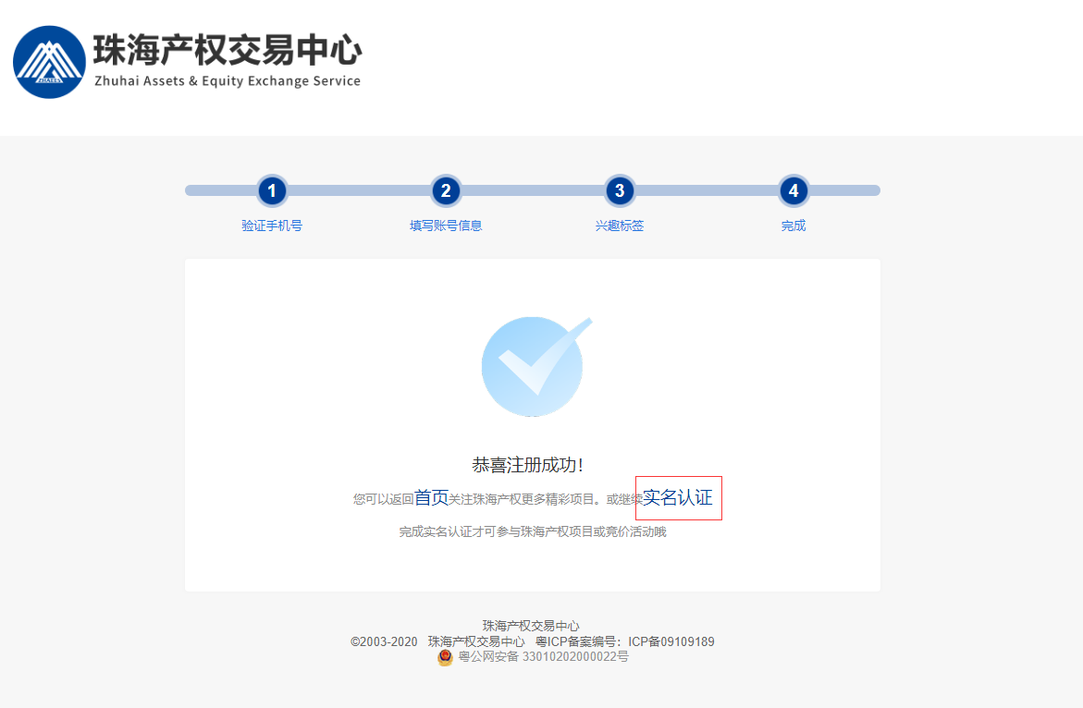
图5

个人实名认证
- 点击图5中的【实名认证】，或如图6所示登录用户后点击右上角【个人中心】-【安全设置】-【立即认证】，进入个人实名认证页面，如图7所示：
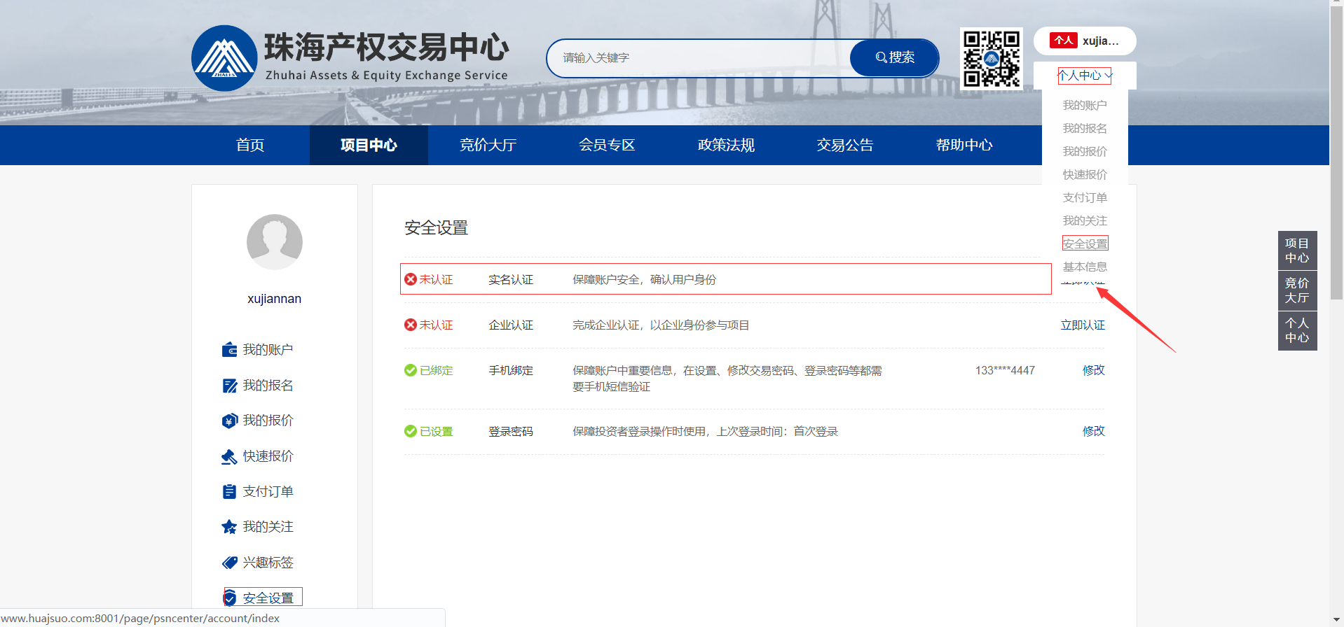
图6

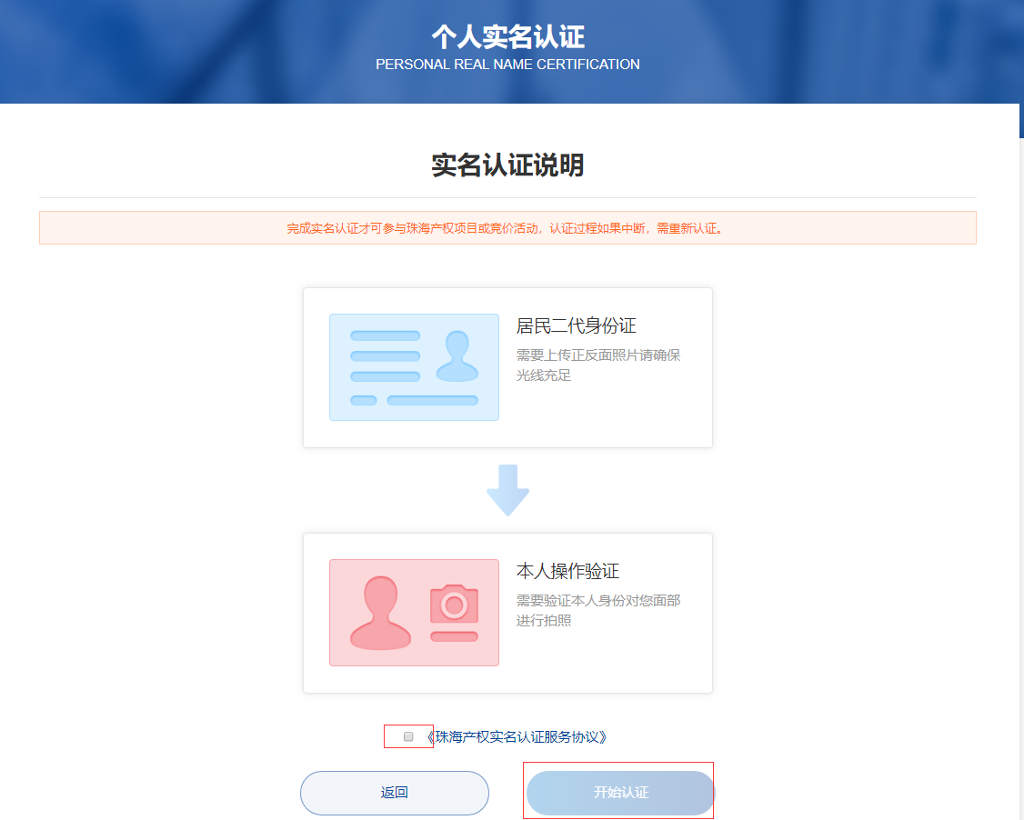
图7
- 勾选图7中的【珠海产权实名认证服务协议】并点击【开始认证】，进入上传身份证页面，如图8所示：
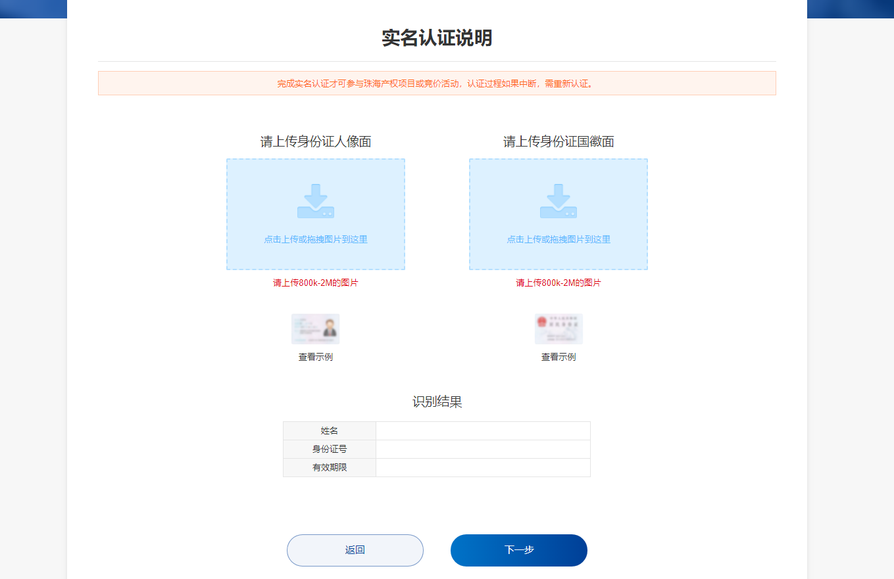
图8

- 按照图8要求上传个人身份证照片，点击【下一步】，进入本人操作验证页面，如图9所示：
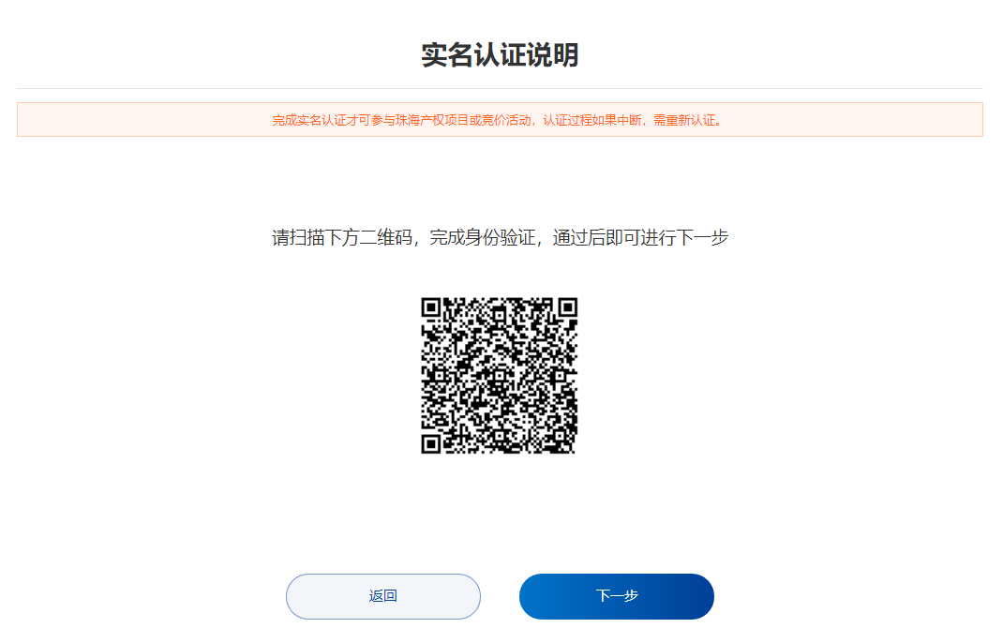
图9
- 手机扫描图9二维码，进入手机页面如图10所示：
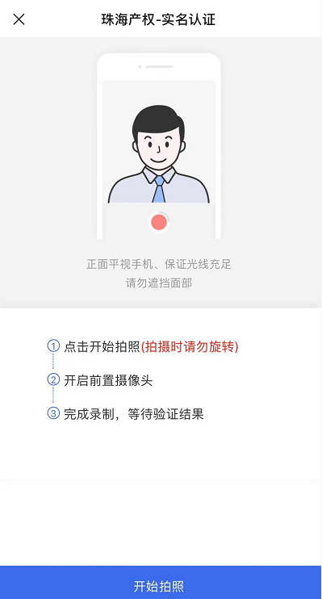
图10

- 根据要求拍照完成照片并上传，点击图10中的【开始拍照】，进入实名认证成功页面，个人实名认证成功，如图11所示：
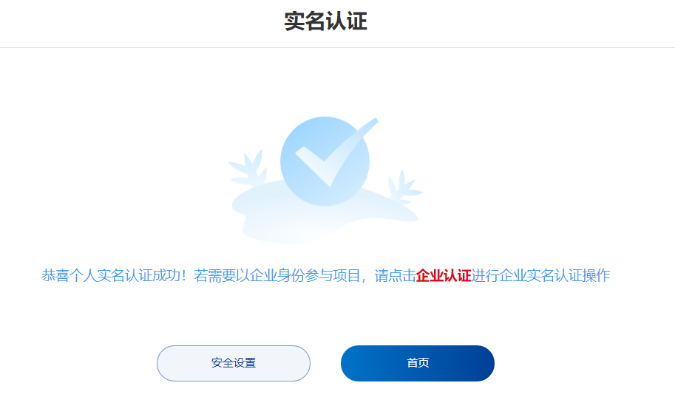
图11

企业认证
- 个人实名认证成功后，点击图11中的【安全设置】或如图12所示登录用户后点击右上角【个人中心】-【安全设置】-【添加认证】，进入企业认证页面，如图12所示：
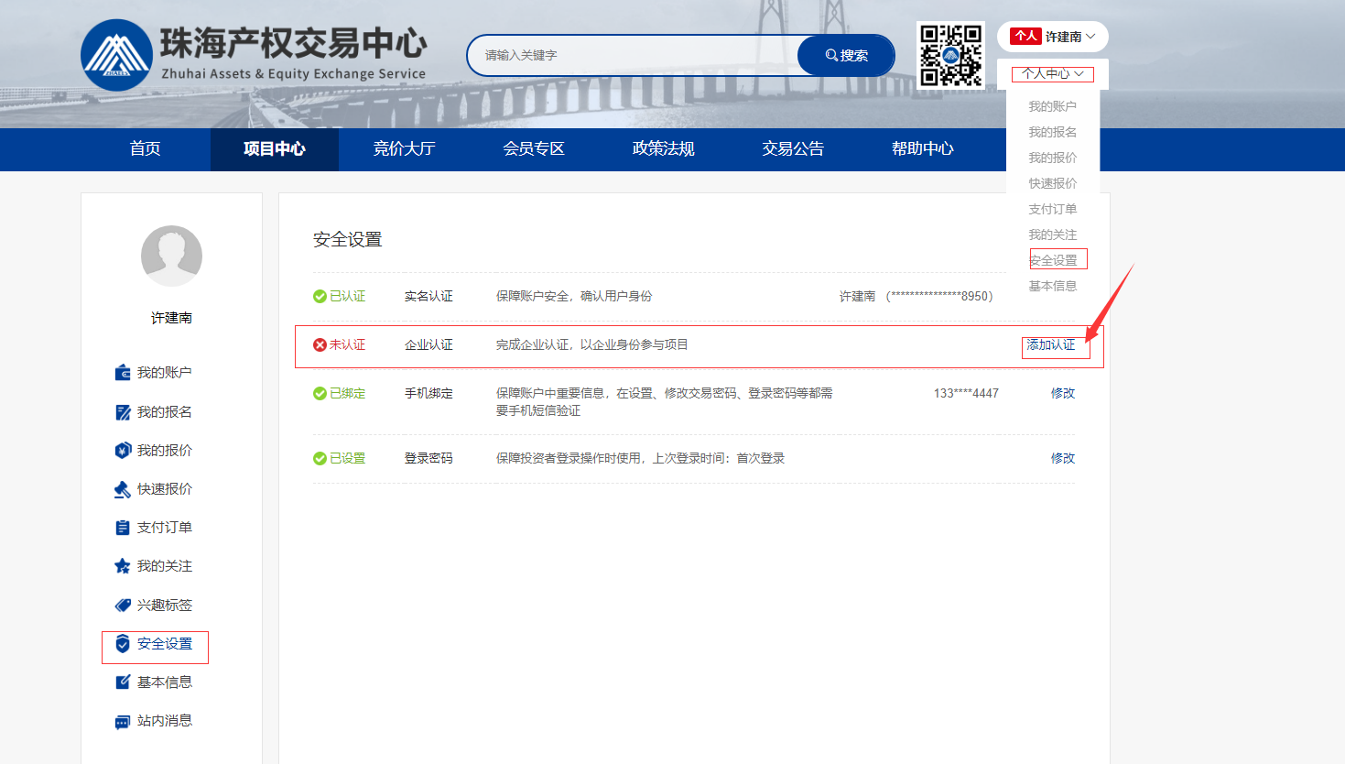
图12

- 勾选中的【珠海产权实名认证服务协议】并点击【开始认证】，如图13所示：
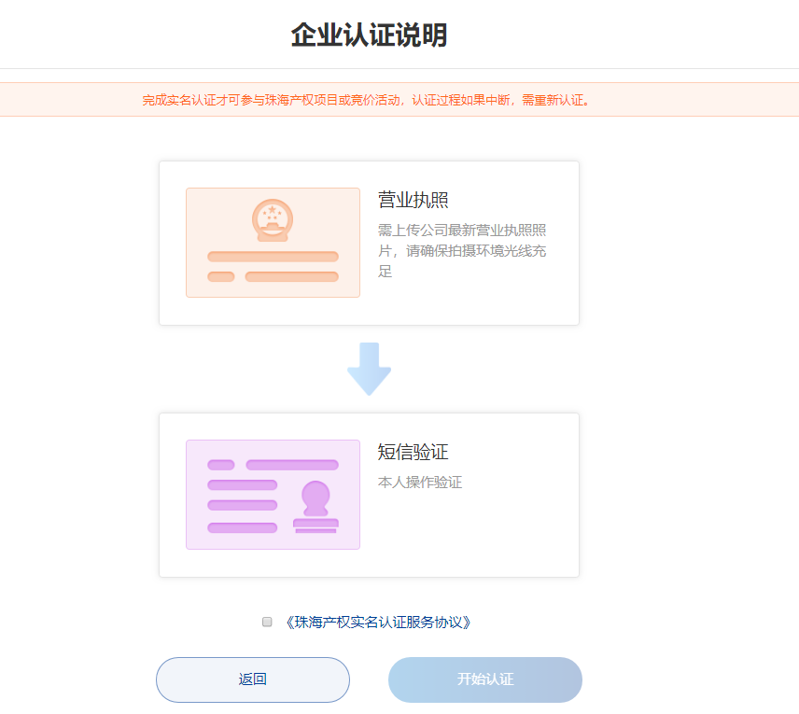
图13

- 进入上传营业执照页面，如图14所示：
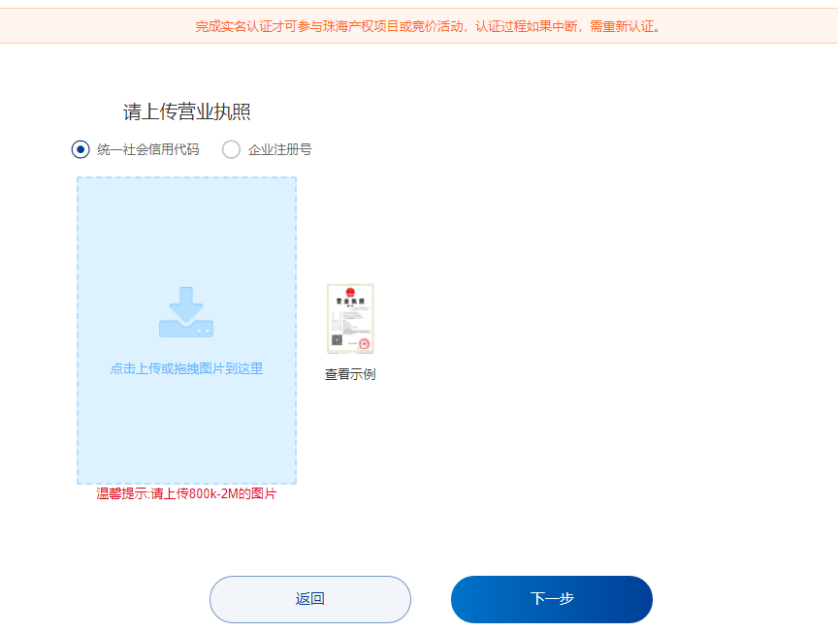
图14
- 按照图14要求上传营业执照照片，点击【下一步】，进入企业认证说明页面，如图15所示：
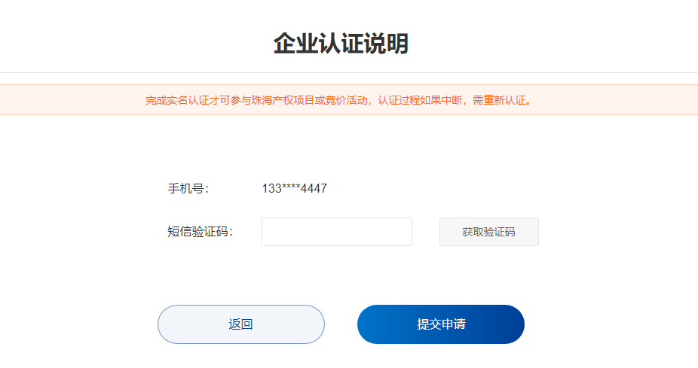
图15
- 点击图15中的【获取验证码】并输入手机接收到的验证码，点击【提交申请】，进入实名认证成功页面，企业实名认证成功，如图17所示：
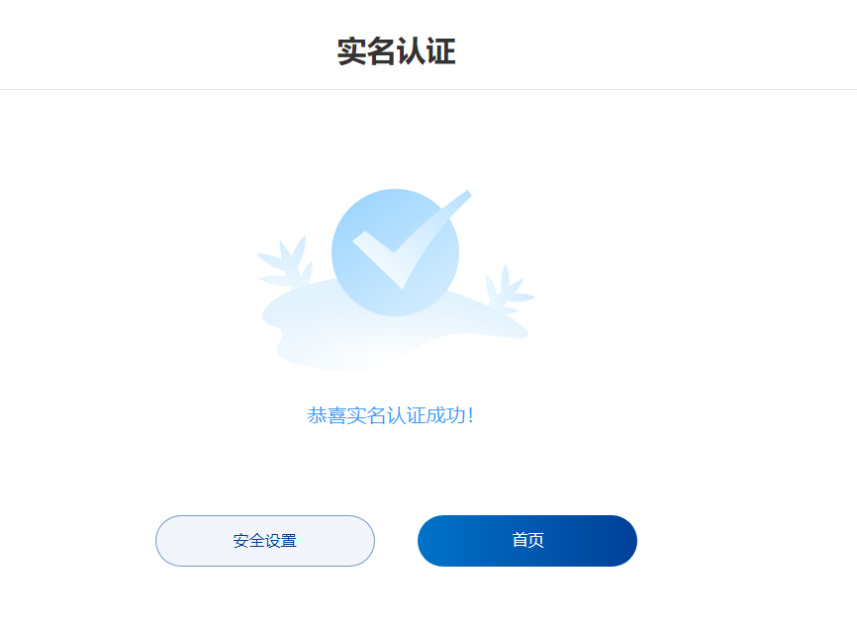
图17

- 企业实名认证成功后，重新登录账号，即可切换企业账号参与项目，如图18所示：
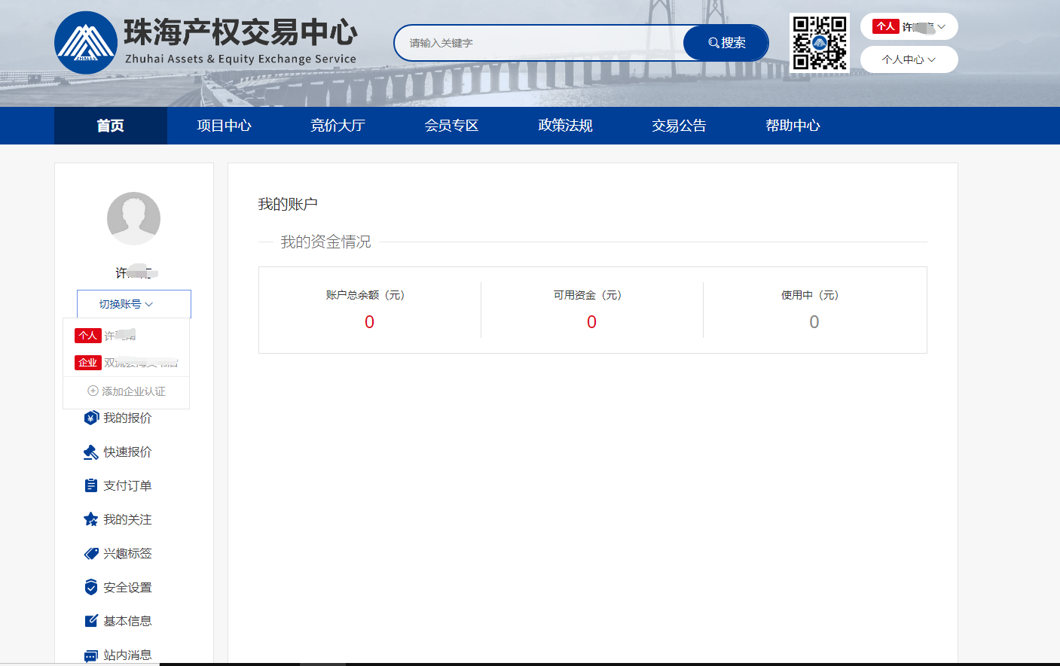
图18

